**Code First Migration**

Kloneerisin õpetaja repo

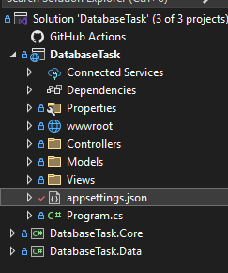

Muutsin serveri nime .json failis

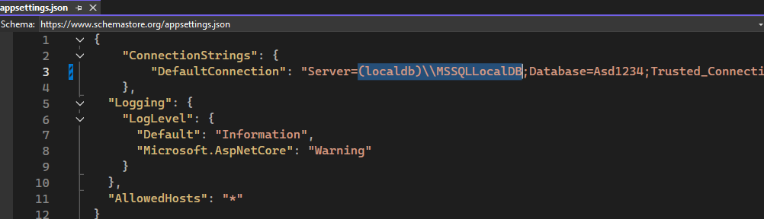

Valisin DatabaseTask.Data projekti ning installisin EntityFramework package’i läbi NuGet package manager’i.

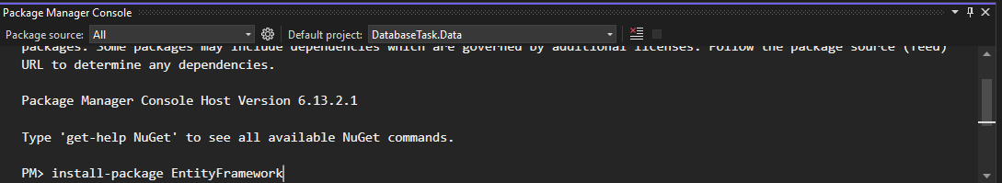

Siis kirjutasin Add-Migration

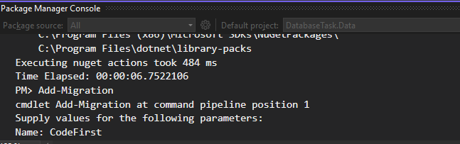

Andis veateate

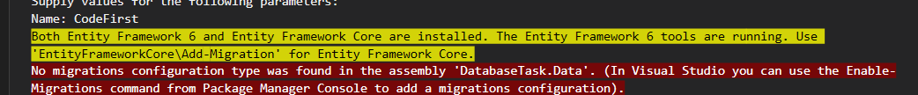

Kasutasin EntityFrameworkCore\Add-Migration

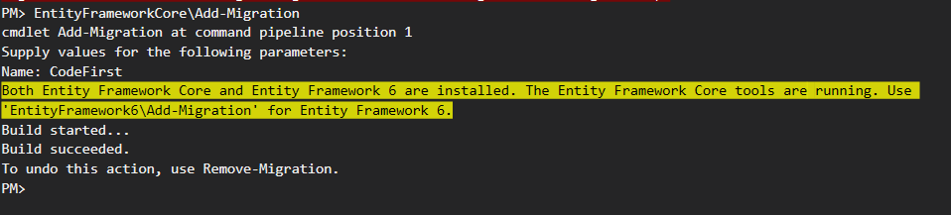

Avanes ka see migratsiooni fail

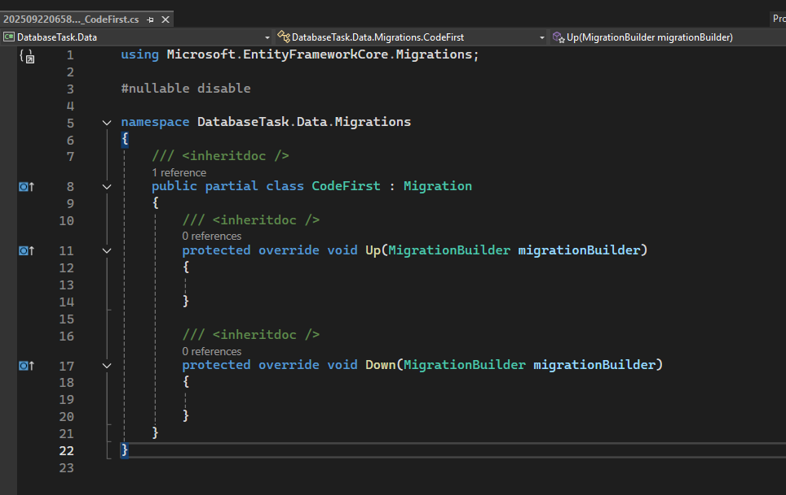

Siis kirjutasin EntityFrameworkCore\Update-Database

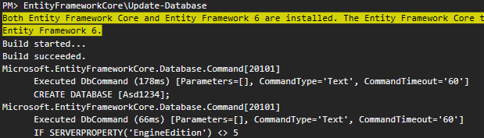

Andmebaas tekkis SQL Object Manageris

